**一、堆排序过程**

前置知识：最初的arr数组结构相当于无序堆

问题解释：为什么堆排序不使用树型存储结构呢？而是使用数组形式来存储？

答：因为在构建堆、插入、删除、排序的过程中，都需要快速定位到末尾元素，

而树形存储结构只能通过遍历来找到末尾元素，比较耗时；

而数组可以通过索引直接定位末尾元素，O(1)时间复杂度。

即使使用双向树形结构，其叶子节点也不止一个，仍然不能快速确定哪个是末尾元素。

**1 由arr无序堆构建最大堆|最小堆**

<https://www.processon.com/embed/63c2aa45279b425769b70392>

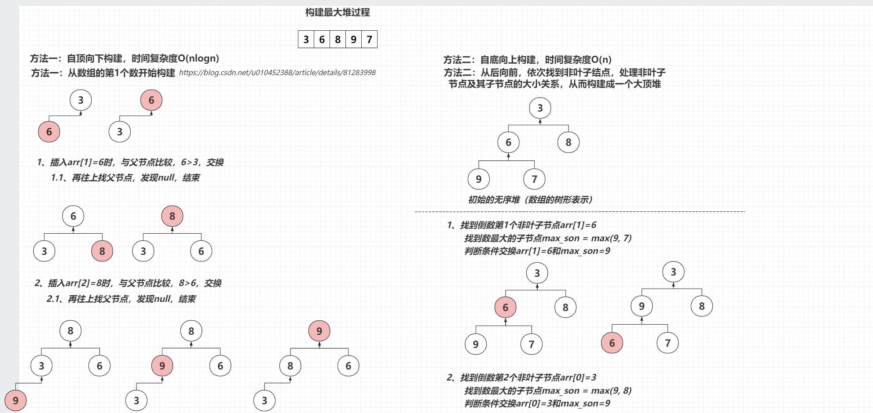

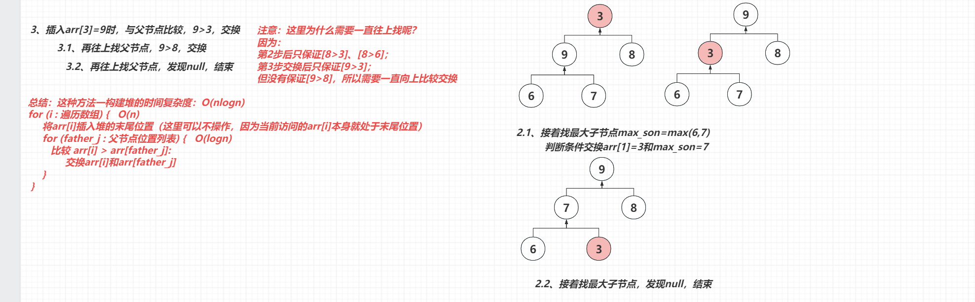

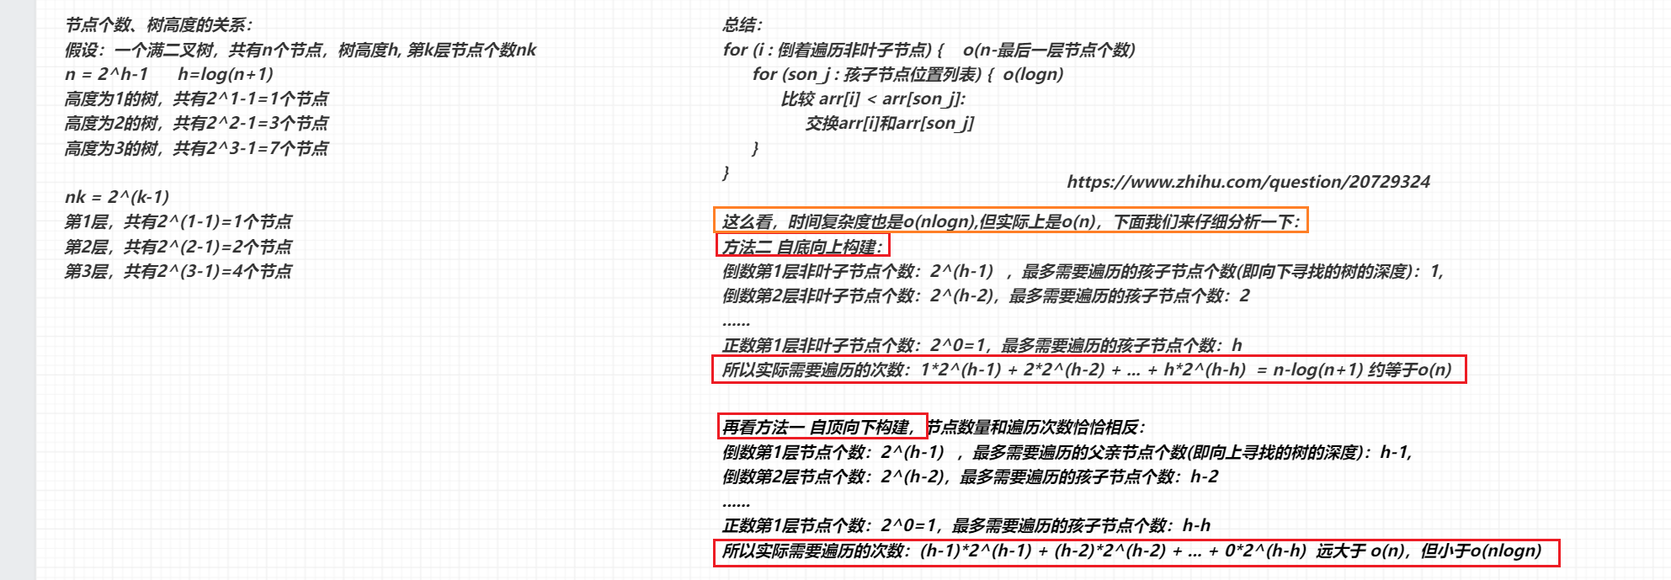

## 2 进行堆排序

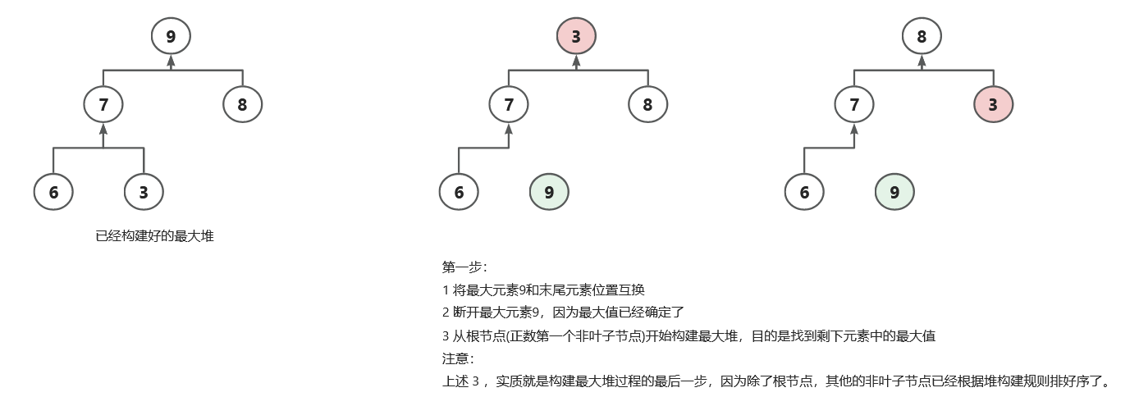

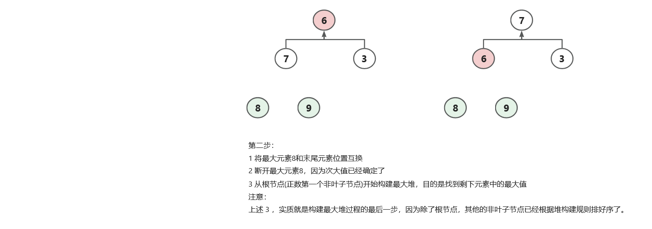

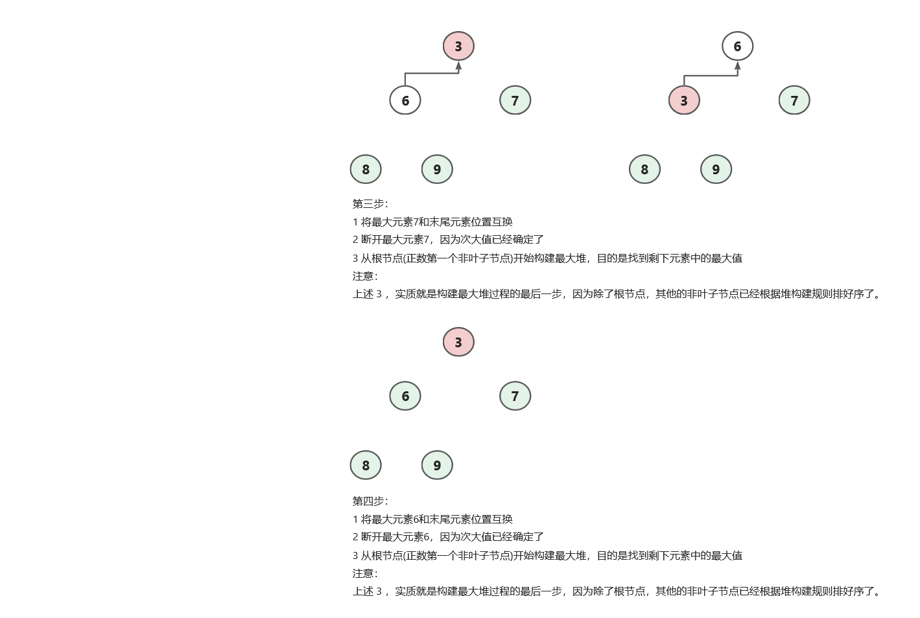

# 二、堆插入、删除

## 1 插入

在末尾插入85，依次向上比较父节点大小，交换位置即可，O(logn)

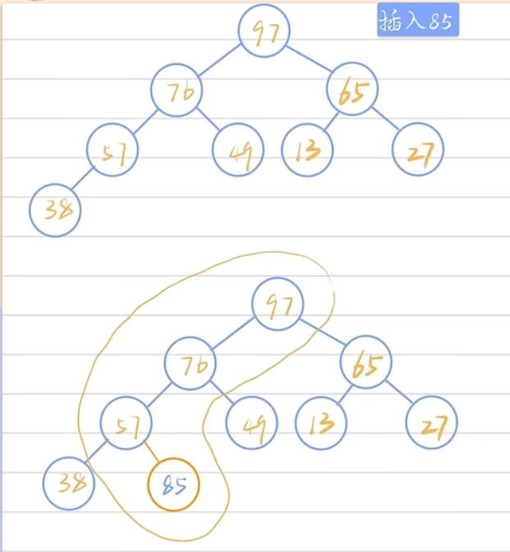

## 2 删除

将末尾数字57填到删除数字的位置，然后从删除位置开始进行重新构建堆

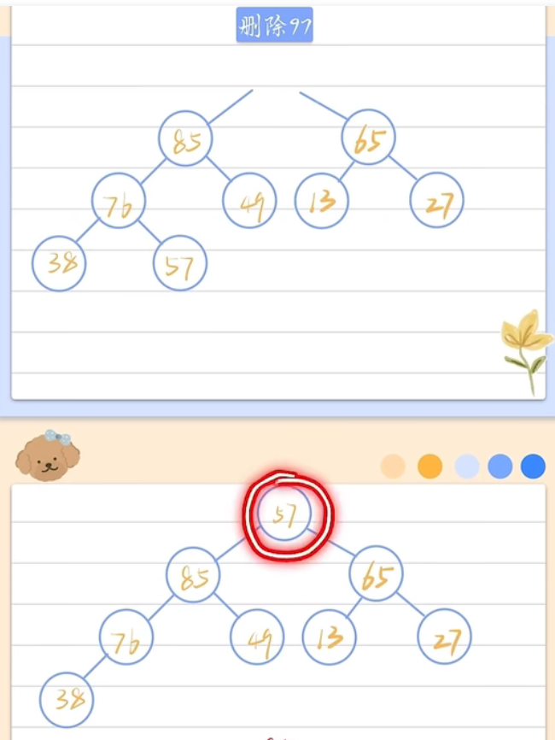

**三、伪代码**

**1 构建堆**

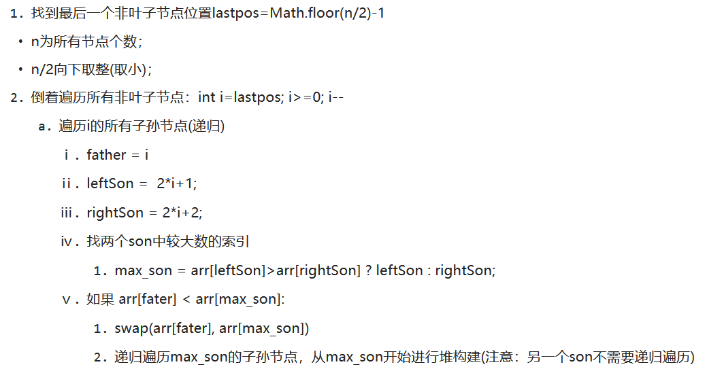



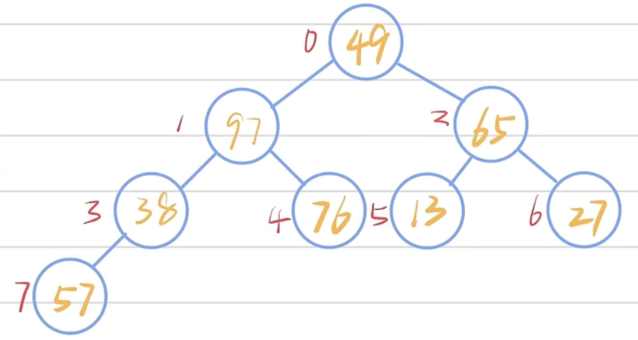

**2 进行堆排序**

